Pedido de Providência n°. ________/2014

Ao Exmo. Sr.
VER. FERNANDO ROSA VALLE
Presidente da Câmara Municipal de Vereadores
CANELA - RS

Senhor Presidente.
O Vereador que este subscreve, no uso de suas atribuições legais e regimentais, solicita que após, aprovado em plenário, seja encaminhado ao Senhor Prefeito Municipal o pedido de providências nos termos a seguir:

Para que seja feito o conserto da parada de ônibus da Vila Irma.

Justificativa
Esta é uma solicitação dos usuários desta parada de ônibus, a única do bairro, que segundo os moradores foi atingida por um caminhão e esta precisando de reparos.

Canela, 08 de maio de 2014.

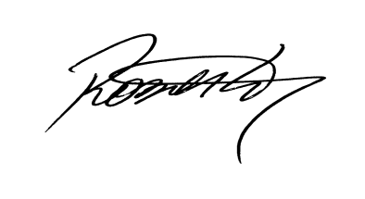
Roberto Grulke
Vereador PMDB

